ขยะมูลฝอย
ขยะหรือขยะมูลฝอย(Refuse or Solid Waste) หมายถึง ของเสียที่อยู่ในรูปของแข็ง ซึ่งอาจจะมีความชื้นปะปนมาด้วยจำนวนหนึ่ง ขยะที่เกิดขึ้นจากอาคารที่พักอาศัย สถานที่ทำการโรงงานอุตสาหกรรม หรือตลาดสดก็ตามจะมีปริมาณและลักษณะแตกต่างกันออกไป โดยปกติแล้ววัตถุต่างๆ ที่ถูกทิ้งมาในรูปของขยะนั้น จะมีทั้งอินทรีย์สารและอนินทรีย์สาร สารวัตถุต่างๆเหล่านี้บางชนิดก็สามารถย่อยสลายได้ด้วยจุลินทรีย์ในเวลาอันรวดเร็ว โดยเฉพาะพวกเศษอาหารเศษพืชผัก แต่บางชนิดก็ไม่อาจจะย่อยสลายได้เลย เช่น พลาสติก เศษแก้ว เป็นต้น
ประเภทขยะมูลฝอย
๑. ขยะอินทรีย์ คือ ขยะที่เน่าเสียและย่อยสลายได้เร็ว สามารถนำมาทำปุ๋ยหมักได้ เช่น เศษผัก เปลือกผลไม้ เศษอาหาร ใบไม้ เศษเนื้อสัตว์ ฯ

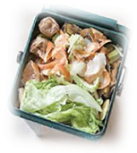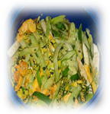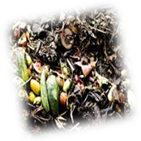
๒.ขยะรีไซเคิล คือ ของเสียบรรจุภัณฑ์หรือวัสดุเหลือใช้ ซึ่งสามารถนำกลับมาใช้ประโยชน์ใหม่ได้ เช่น แก้ว กระดาษ กระป๋องเครื่องดื่ม เศษพลาสติก เศษโลหะ อลูมิเนียม ยางรถยนต์ กล่องเครื่องดื่มแบบยูเอชที ฯ
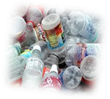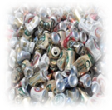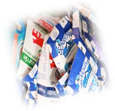
๓.ขยะทั่วไป คือ ขยะประเภทอื่นนอกเหนือจากขยะย่อยสลาย ขยะรีไซเคิล และขยะอันตราย มีลักษณะย่อยสลายยาก และไม่คุ้มค่าสำหรับการนำกลับไปใช้ประโยชน์ใหม่ เช่น ห่อพลาสติกใส่ขนม ถุงพลาสติกบรรจุผงซักฟอก พลาสติกห่อลูกอม ซองบะหมี่กึ่งสำเร็จรูป ถุงพลาสติกเปื้อนอาหาร โฟมเปื้อนอาหาร ฟอยล์เปื้อนอาหาร ซองหรือถุงพลาสติกสำหรับบรรจุเครื่องอุปโภคด้วยวิธีรีดความร้อน ฯ

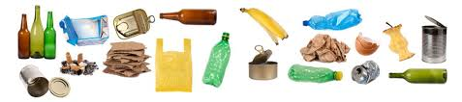

๔.ขยะอันตราย คือ ขยะที่อาจก่อให้เกิดผลกระทบต่อสิ่งแวดล้อม หรืออาจทำให้เกิดอันตรายต่อบุคคล สัตว์ พืช เช่น หลอดฟลูออเรสเซนต์ ถ่านไฟฉาย แบตเตอรี่โทรศัพท์เคลื่อนที่ ภาชนะที่ใช้บรรจุสารกำจัดแมลงหรือวัชพืช กระป๋องสเปรย์บรรจุสีหรือสารเคมี ฯ
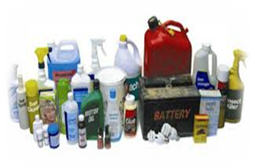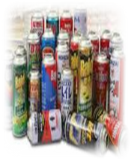
1. ของเสียจากอุตสาหกรรมของเสียอันตรายทั่วประเทศไทย 73 % มาจากระบบอุตสาหกรรมส่วนใหญ่ยังไม่มีการจัดการที่เหมาะสมโดยทิ้งกระจายอยู่ตามสิ่งแวดล้อมและทิ้งร่วมกับมูลฝอย
2. ของเสียจากโรงพยาบาลและสถานที่ศึกษาวิจัย ของเสียจากโรงพยาบาลเป็นของเสียอันตรายอย่างยิ่ง เช่น ขยะติดเชื้อ เศษอวัยวะจากผู้ป่วย และการรักษาพยาบาล รวมทั้งของเสียที่ปนเปื้อนสารกัมมันตรังสี สารเคมี ได้ทิ้งสู่สิ่งแวดล้อมโดยปะปนกับมูลฝอยสิ่งปฏิกูลเป็นการเพิ่มความเสี่ยงในการแพร่กระจายของเชื้อโรคและสารอันตราย
3. ของเสียจากภาคเกษตรกรรม เช่น ยาฆ่าแมลง ปุ๋ยมูลสัตว์น้ำทิ้งจากการทำปศุสัตว์ฯลฯ
4. ของเสียจากบ้านเรือนแหล่งชุมชน เช่น หลอดไฟ ถ่านไฟฉาย แบตเตอรี่ แก้ว เศษอาหาร พลาสติก โลหะ หินไม้ กระเบื้องหนังยางฯลฯ
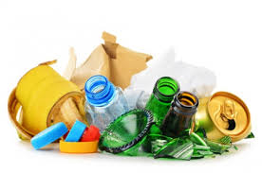

การลดปริมาณ ขยะมูลฝอย คือการเลือกใช้สินค้า ที่ไม่ก่อให้เกิดขยะหรือเกิดน้อยที่สุด เช่น ใช้สินค้าที่ใช้ภาชนะรีไซเคิลได้ การใช้ถุงผ้าในการจับจ่ายสินค้า การใช้ปิ่นโตใส่อาหารแทนกล่องโฟม ใช้สินค้าชนิดเติมเลือกซื้อสินค้าที่ใช้บรรจุภัณฑ์น้อยชิ้น
R1 Reduce

การใช้ซ้ำ คือ การนำสิ่งของ(ขยะ) ที่ต้องทิ้งกลับมาใช้ใหม่ในรูปแบบอื่น เช่นการนำขวดน้ำอัดลมมาปลุกต้นไม้ การนำกล่องใส่เครื่องสำอางมาใช้ใส่ดินสอ ปากกา หรือการนำเอายางรถยนต์เก่ามาทำถังใส่ขยะ เป็นต้น
R 2 Reuse

การนำกลับมาใช้ใหม่ คือการนำเอาสิ่งของหรือวัสดุ (ขยะ) ที่จะทิ้งไปแปรรูปในกระบวนการอุตสาหกรรม เช่นการนำเอาแก้วแตกนำไปหลอมแล้วกลับมาใช้ใหม่ การนำเอาพลาสติกไปหลอมเป็นภาชนะพลาสติกใหม่ เช่น ถัง กาละมัง
R3 Recycle

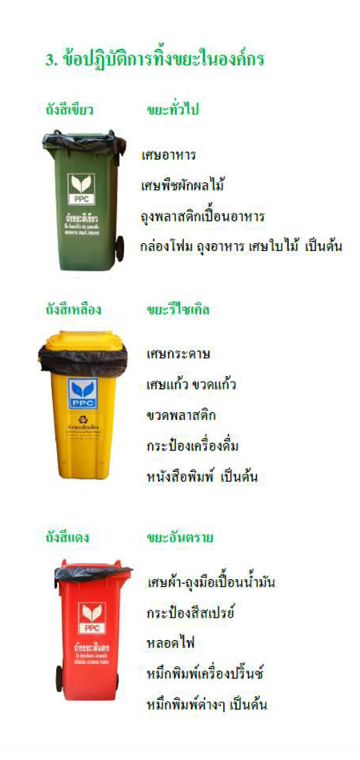
ด้วยหลัก 3R


การคัดแยกขยะมูลฝอย
อำเภอโคกสูง จังหวัดสระแก้ว
